UCHWAŁA Nr XI/110/2011
RADY GMINY LUBICZ
z dnia 27 czerwca 2011 r.

w sprawie przystąpienia do sporządzania zmiany miejscowego planu zagospodarowania przestrzennego części wsi Lubicz Dolny - Małgorzatowo

Na podstawie art. 18 ust. 2 pkt 5 ustawy z dnia 8 marca 1990 r. o samorządzie gminnym (tekst jednolity Dz. U. z 2001 r. Nr 142, 1591 ze zm.) i art. 14 ust. 1 i 2 ustawy z dnia 27 marca 2003 r. o planowaniu i zagospodarowaniu przestrzennym (Dz. U. Nr 80, poz. 717 ze zm.) uchwala się, co następuje:

§ 1. Przystępuje się do zmiany miejscowego planu zagospodarowania przestrzennego części wsi Lubicz Dolny - Małgorzatowo uchwalonego uchwałą Nr XLII/440/10 Rady Gminy Lubicz z dnia 22 lutego 2010 r. (Dz. Urz. Woj. Kuj.-Pom. Nr 139, poz. 1746 oraz Nr 139, poz. 1747).

§ 2.1. Obszar objęty zmianą planu oznaczony jest w miejscowym planie zagospodarowania przestrzennego części wsi Lubicz Dolny - Małgorzatowo symbolami: ZL/ZLZ8, ZL/ZLZ13, ZL/ZLZ14, ZL/ZLZ15 i KDD10.
2. Integralną częścią uchwały jest załącznik graficzny nr 1 i 2 przedstawiający granice obszaru objętego projektem planu.

§ 3. Wykonanie uchwały powierza się Wójtowi Gminy Lubicz.

§ 3. Uchwała wchodzi w życie z dniem podjęcia.

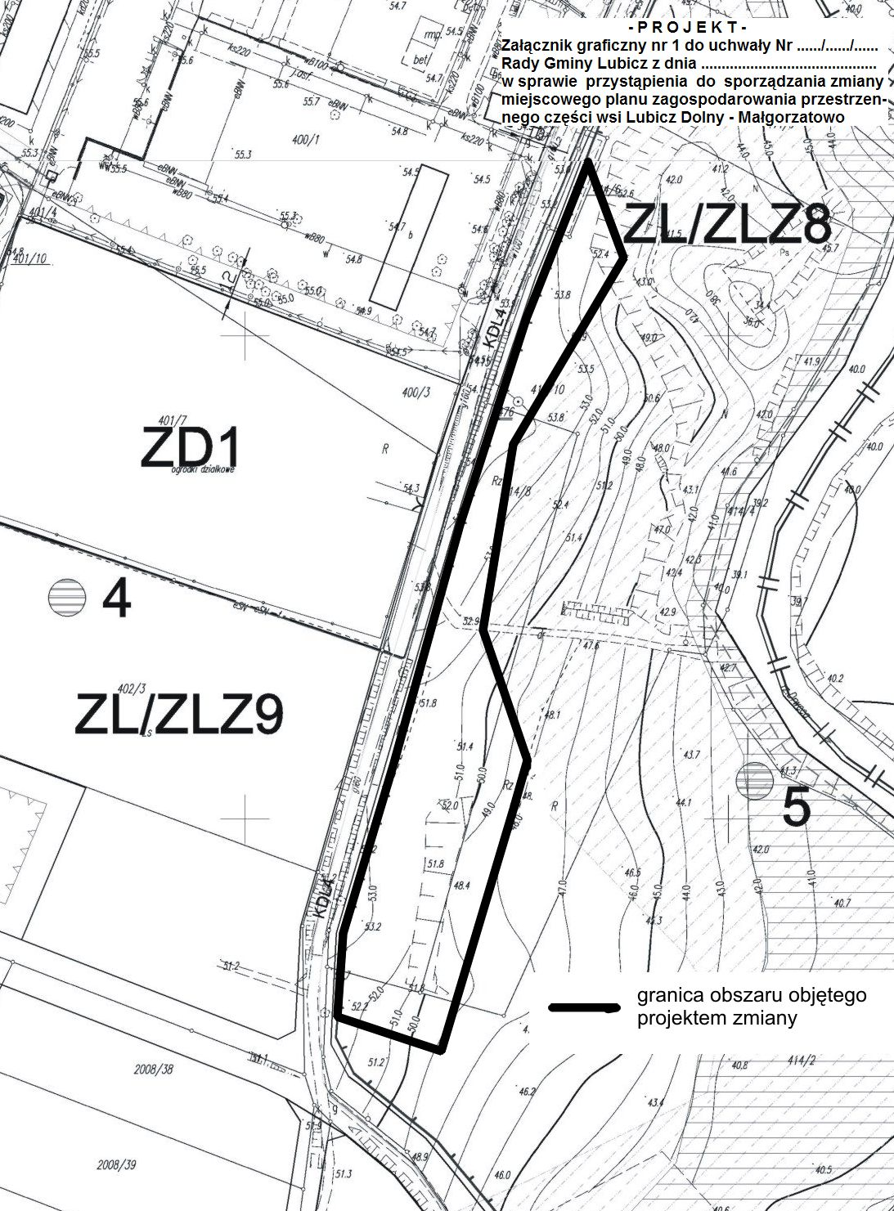
Załącznik Nr 1
do Uchwały Nr XI/110/2011
RADY GMINY LUBICZ
z dnia 27 czerwca 2011 r.

Załącznik Nr 2
do Uchwały Nr XI/110/2011
RADY GMINY LUBICZ
z dnia 27 czerwca 2011 r.

